Отчет № 3 объединения «Радуга» 1 и 2 группы

- Темы занятий:
Тема занятия | Дата  1 группа | Дата  2 группа | Используемая литература | Материалы и оборудование
Вышивка шёлковыми лентами.  Выполнение узелков и стежков. Изготовление объемных роз из лент. | 04.05.20 | 02.05.20 | «Вышивка шелковыми лентами»  Денченкова А.В. | Пяльцы, канва, игла, ленточки, нитки, рамки, различные аксессуары для украшения изделий (стразы, бисер и т.д.)
Вышивка цветочных мотивов. Ирисы из ленточек. | 07.05.20 | 08.05.20

- Интернет ресурсы: ddt-griv.ru (страничка педагога – Толстик М. В.), stranamasterov.ru

- Изделия по темам:

- 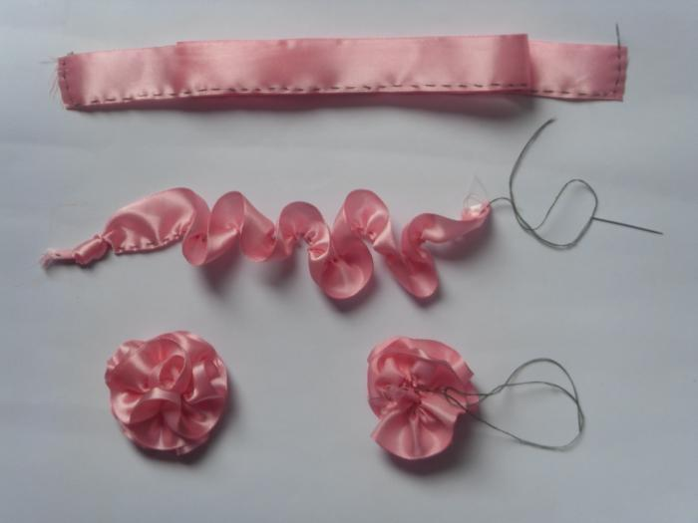 2.

3. 4.

5. 6.
+-

4. Воспитательная работа.
- В преддверии выходных и праздничных дней (с 9 по 11 мая) в объединении с учащимися и родителями до 8 мая проводилась разъяснительная работа в группе WhatsApp о правилах безопасного поведения детей в быту, на дороге и местах массового скопления людей, на объектах железнодорожного транспорта, водных объектах, а так же недопустимости их появления в торговых центрах, парках и других общественных местах до окончания режима «Повышенной готовности».

